
Les principales adventices et leur moyen d’élimination
Deuxième partie
Lierre (Hedera hélix)
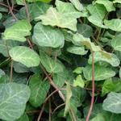 Ses tiges rampantes sont faites de stolons (comme pour les fraisiers) qui s'enracinent à leur extrémité et donnent de nouveaux plants rapidement, créant en peu de temps de grands tapis de verdure.
Comment s’en débarrasser ?
Lorsqu’il est dans des endroits non désirés, le moyen le plus rapide de s’en débarrasser est l’arrachage manuel en veillant à éliminer tous les points d’encrage au sol qui pourraient repartir. En cas de grande présence et après un arrachage, étalez au sol une bâche noire durant quelques mois qui éliminera les départs potentiels.

Oxalis corniculé (Oxalis corniculata var. atropurpuréa)
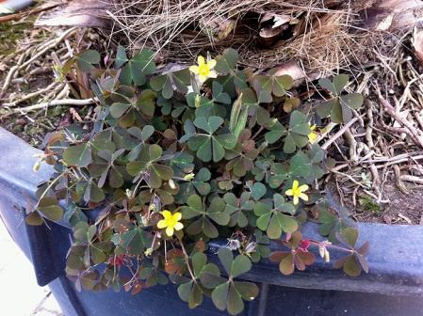 Sa durée de vie n’est pas très longue mais elle se ressème très abondamment avec ses capsules qui éclatent lorsqu’elles sont mûres. De même, elle dispose de tiges très fines qui s’enracinent au moindre nœud, la rendant très difficile à arracher.
Comment s’en débarrasser ?
L’arrachage manuel peu vite devenir un calvaire. La technique de la bâche noire peut être utile mais seulement en zone dégagée. Bref, le mieux est de tout au plus limiter son expansion et arracher les touffes qui s’agrandissent dès que cela est possible.
Grand plantain (Plantago majo)
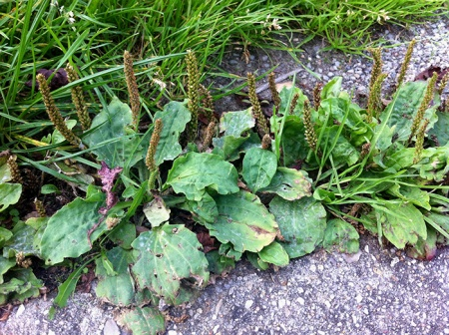 Facilement reconnaissable, le grand plantain est considéré comme une adventice mais contrairement à beaucoup d’autres, il n’est pas spécialement envahissant.

Comment s’en débarrasser ?
La tâche est très simple malgré sa bonne résistance aux herbicides puisque l’arrachage est rapide et suffit à éviter la propagation.
Renoncule rampante ou Bouton d’or (Ranuculus repens)
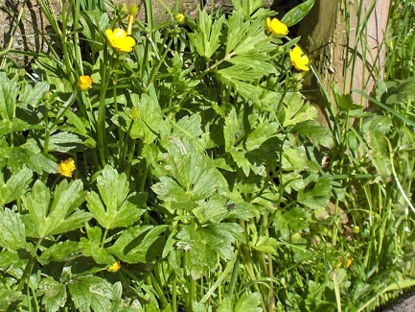 Elle s’installe partout même dans les pelouses, elle est très envahissante, vivace et difficile à éliminer.
Comment s’en débarrasser ?
Un décompactage régulier permet d’éviter leur installation. S’il s’installait, arrachez méthodiquement et régulièrement la plante et ses stolons.
Ronce des bois (Rubus fruticosus)
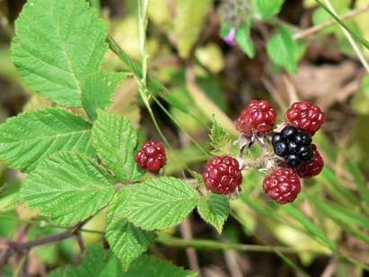 Cet arbrisseau est connu pour sa forme de buisson et pour ses fruits : les mûres. Il ne faut cependant pas que le confondre avec le mûrier qui est un arbre. Elle se reproduit essentiellement par marcottage des tiges aériennes touchant le sol, par expansion des tiges souterraines mais aussi par semis.

Comment s’en débarrasser ?
Il est très difficile d’éradiquer la colonie d’autant que ses tiges épineuses ne facilitent pas l’arrachage.
- Pour les plus grosses touffes, l’élimination des tiges aériennes est indispensable dans un premier temps. Ensuite, l’arrachage étant trop compliqué, pulvérisez un débroussaillant juste après la coupe puis étalez une bâche noire maintenue au sol par des poids de manière a épuiser les tiges souterraines jusqu’à ce qu’elles ne rejettent plus. Patientez au moins un an pour une efficacité maximale.
- Pour de plus petites colonies, utilisez à nouveau un débroussaillant ou arrachez manuellement avant qu’elles s’enracinent trop.
A signaler
Elle attire à des périodes différentes des insectes utiles, des ravageurs, des petits mammifères, il maintient également les sols et offre même le gîte aux sangliers, renards ainsi qu’à énormément d’espèces d’oiseaux et de rongeurs.
Séneçon commun (Senecio vulgaris)
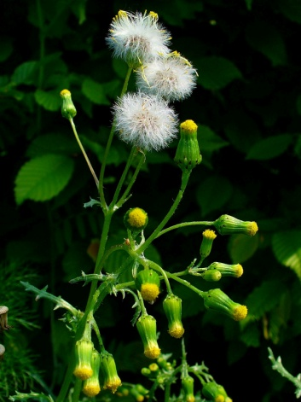 D’aspect plutôt innocent, cet adventice est particulièrement pénible surtout dans le potager. Son seul moyen de reproduction naturel est le semis d’où sont abondance. Il est capable de pousser toute l’année et donc de produire des graines à n’importe quelle saison !

Comment s’en débarrasser ?
Il supporte assez mal la concurrence racinaire et les sols paillés, son installation dans les massifs d’arbustes et de vivaces est donc plutôt rare. Au potager arrachez-le complètement ou passez régulièrement la binette en veillant à retirer systématiquement toute sa végétation car même arraché, il peut tout à fait trouver une dernière énergie pour fleurir puis monter en graine.
Mouron des oiseaux (Stellaria media)
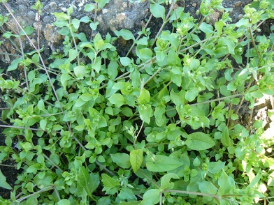 Sa présence indique souvent que votre sol est très riche en azote, plutôt acide et humide. Elle recouvre principalement les sols nus et se reproduit très rapidement par semis.
Comment s’en débarrasser ?
Il s’élimine très facilement à l’aide d’une binette ou en l’arrachant manuellement puisque son enracinement est peu profond.
Pissenlit (Taraxanum oddicinale)
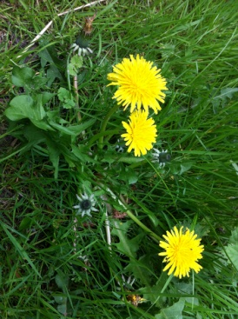 Il est particulièrement reconnaissable de par ses fleurs jaunes odorantes. Certains l’utilisent à des fins culinaires mais il est plus souvent considéré comme une ‘mauvaise herbe’ par bien des jardiniers.
Comment s’en débarrasser ?
Le meilleur moyen d’éviter la propagation est l’intervention avant la floraison de façon à éliminer les éventuels semis. Le pissenlit doit s’arracher en totalité car ôter seulement des feuilles sans la racine ne le tue pas.
Ortie (Urtica diolcia)
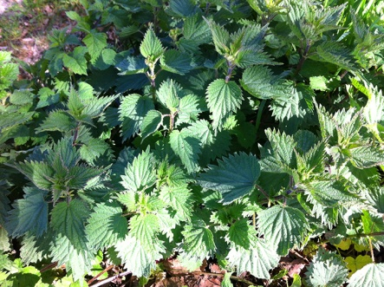 Plutôt rebutante au premier abord avec ses feuilles urticantes, l’ortie est considérée comme une adventice à cause de son côté invasif.
Comment s’en débarrasser ?
Si vous souhaitez l’éradiquer complètement, le choix d’un débroussaillant suivi de la mise en place d’une bâche noire pendant plusieurs mois sera la seule technique offrant réellement de bons résultats.
A signaler
Cette plante vivace est une véritable mine d’or tant elle dispose de vertus au jardin comme pour la santé humaine.

Il en existe bien d’autres, nous y reviendrons certainement…

 Bon courage
Fiche :  2020 JDN jardins du nord.
Pour en parler sur le forum : https://www.jardins-du-nord.fr/viewtopic.php?f=53&t=13260
Photo : du net

